Балабақшаның атауы | МҚКК «№6 сәбилер бақшасы»
Аты-жөні | Шпекова Самал Қалыбайқызы
Лауазымы | тәрбиеші
Жұмыс өтілі | 5 жыл
Категориясы | екінші
Тақырыбы | «Қарлығаш пен дәуіт»
Жас шамасы | 5-6 жас

Ұйымдастырылған оқу іс-әрекетінің технологиялық картасы

Білім беру саласы: Қатынас
Бөлім: Көркем әдебиет
Тақырыбы:- «Қарлығаш пен дәуіт»
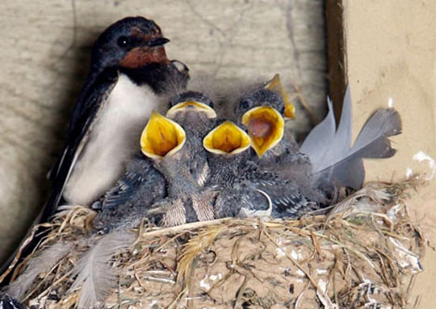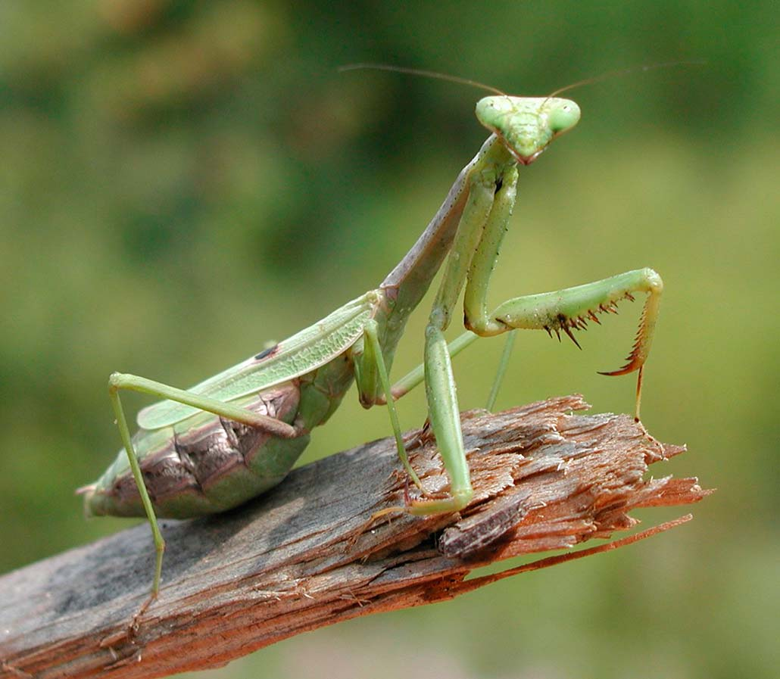
Мақсаты: Ертегіні тыңдата отырып, қарлығаш адамға дос құс екенін, дәуіттің адалдығын балаларға түсіндіру.
Міндеттері: 1.білімділік: ертегіні проппкарта арқылы құрастырып , мазмұндауға үйрету
2.дамытушылық:Сөздік қорларын, зейіндерін дамыту.
3.тәрбиелік:Балаларды бір-біріне көмектесуге, қиналған кезде жәрдем беруге тәрбиелеу.
Сөздік жұмыс : Арашашы, көзді ашып -жұмғанша
Қажетті көрнекілік: Сурет, Пропп карта, бүрме театр, қақпақ театр

Жоспар кестесі:

Әрекет кезеңдері | Тәрбиешінің әрекеті | Балалардың әрекеті
Уәждемелік-түрткілік | Ұйымдастыру кезеңі:  Кәнекей,балалар шенберге тұрып, бір-бірімізге қарап, күлімсірейік. Өзіміздің жақсы көңіл-күйімізді білдірейік.  Ендеше, бүгін бізде көркем әдебиет сабағы. Сабақта біздер мұхият тыңдаймыз, жаңа ертегімен танысамыз, ойланамыз, шығармашылықта жұмыс жасаймыз.  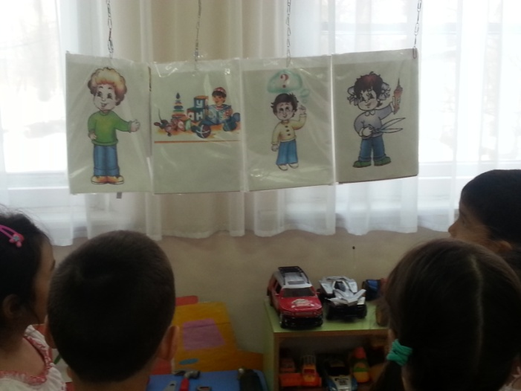  Суретте не көріп отырсындар?  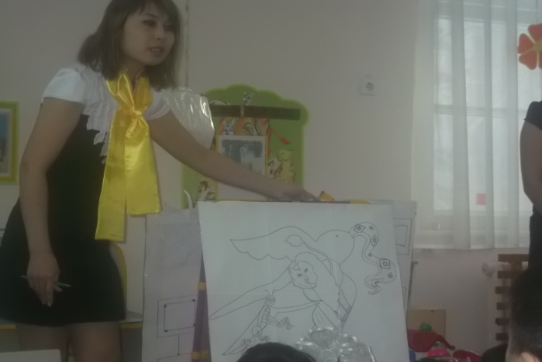  Олай болса, солардың дыбыстарын шығарындар.(у-у; ар-ар; ш-ш;)  Ал, қандай құс бейнеленген.  Ендеше, қарлығашты пиктограмма арқылы сипаттайық. Қарлығаштың құрылысы қандай?  Қарлығаштың түсі ше? Терісі ше ?Денесі? Немен қоректенеді? Қалай дәм алады? Қимылы? Оған деген сүйіспеншілік.  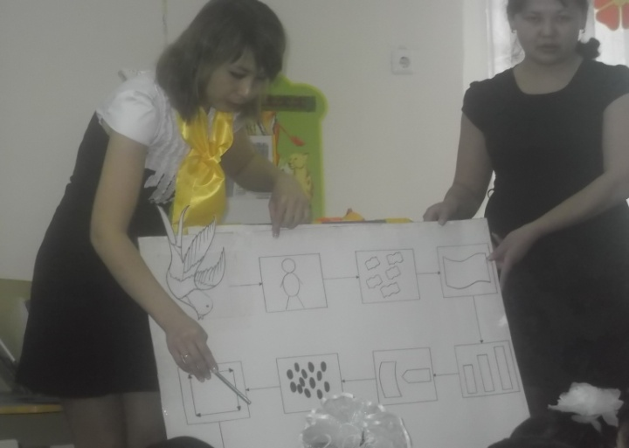  Қайтадан суретке назар аударайық. Осының ішінде құс ол-қарлығаш. Ал, жәндік ше?  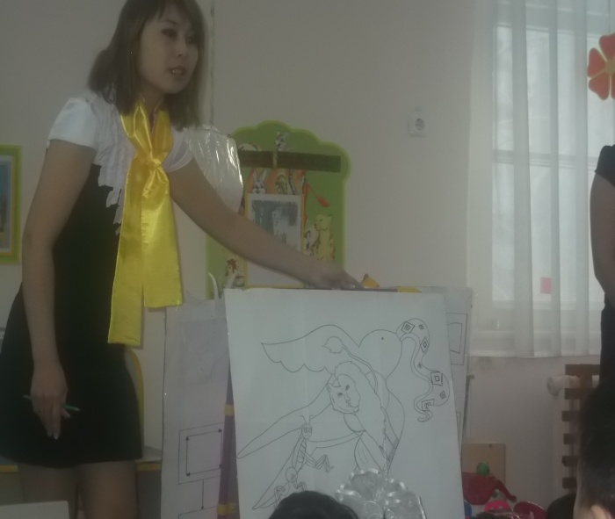  Ендеше, бүгінгі сабақта «Қарлығаш пен дәуіт» ертегісімен танысамыз. Әуелі сөздік жұмысты сурет арқылы жүргізейік. Ол мынандай сөздер: арашашы, көзді ашып жұмғанша. Арашашы дегеніміз- біреуден көмек сұрау.Көзді ашып –жұмғанша дененіміз-жылдам,тез, шапшаң деген мағынаны білдіреді.  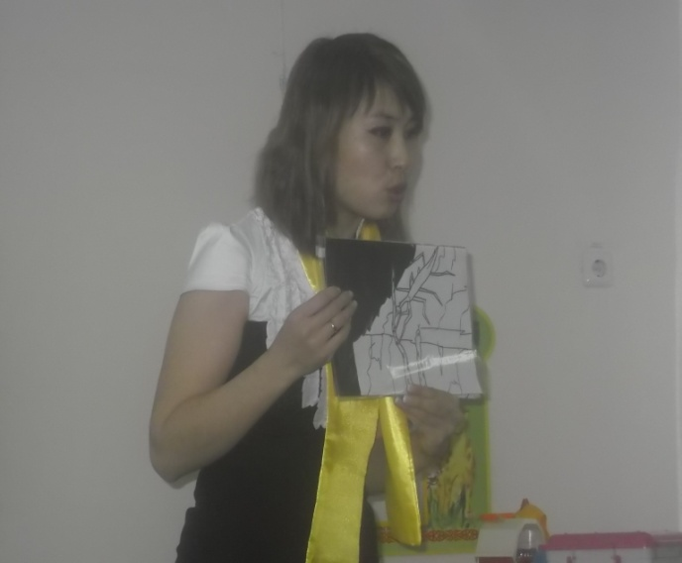 | -Балалар бір-біріне жақсы көніл-күйлерін білдіріп, сабақта не істейтімізді сурет бойынша айтады.  -Қарлығашты, дәуітті, бүркітті, қасқырды, арыстанды.  -балалар тілдерін жаттықтыруда  -қарлығаш құсы.  -қарлығаштың екі аяғы,екі қанаты, бір басы, екі көзі бар.  -қара-ала. Жұмсақ. Кішкентай. Құрт-құмырсқамен қоректенеді. Тұмсығымен шоқып дәм алады.Қимылы оның шапшаң.Біз қарлығашты жақсы көреміз , өйткені ол табиғатымызды қорғайды.  -жәндік ол-дәуіт.  -балалар сөздерді қайталап,таныс емес сөздердің мағынасын түсінуде.  -арашашы, көзді- ашып жұмғанша
Ұйымдастырушылық-ізденістік | «Қақпақ»театры арқылы ертегінің мазмұнын тыңдандар.  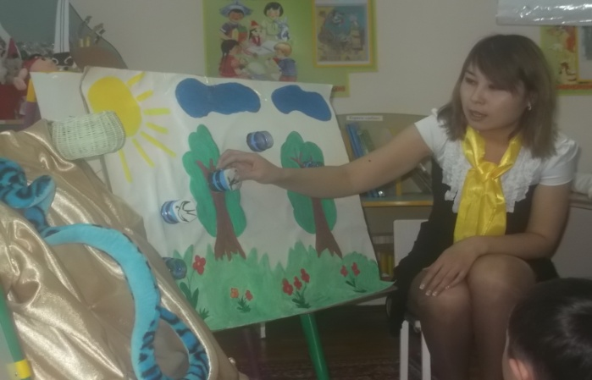  Ертегі сендерге ұнады ма?  Олай болса , бұл ертегіні Пропп карта арқылы құрастырып, дауыстап мазмұндайсындар . Ол үшін әуелі «Көлеңке »суретіне Проппкартаны рет-ретімен қоямын. Сендер алдарында тұрған Проппкартаны ертегіге сәйкес құрастырасындар.  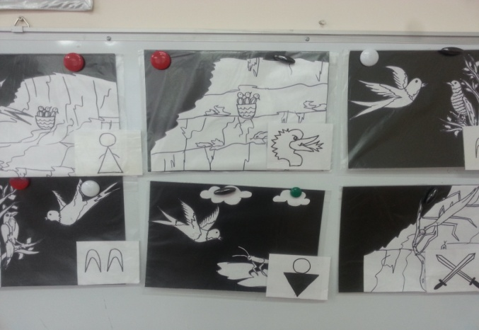  Енді құрастырылған Проппкартаны тексерейік.  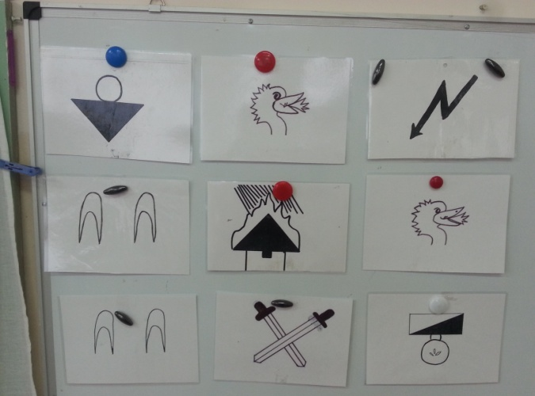  Балалар мына карта нені білдіреді? Ал, мынау ше? Мынау не?  Қарлығашқа дәуіт не болып келеді? Достыққа қарама-қарсы сөз айтындар ше? Қас не?  Ендеше , жақсылыққа байланысты кім маған мақал-мәтел айтады?  «Қарлығаш» шешуі болатындай , кім маған ойдан жұмбақ жасырып береді.  Тамаша бәріне де, жауап бердіндер. Ал, ортаға жиналып, бір серігіп алайық.  Сергіту сәті.  Енді балалар серігіп алайық.  Қане , қанат қағайық, қарлығаш боп ұшайық,  Ұшып-ұшып алайық,орнымызға қонайық.  Қарлығаш боп ұшайық, торғай болып қонайық,  Сауысқан боп секіріп,тоқылдақ боп шоқиық.  Сіздер эмблема бойынша үш топқа бөлінесіздер.  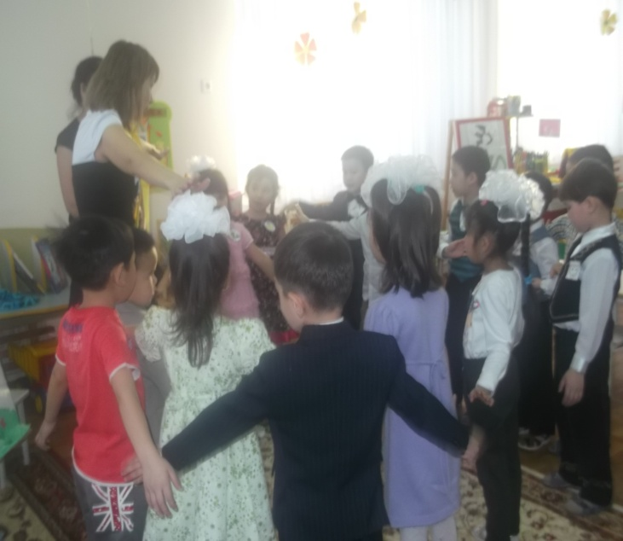  Бірінші топ: кімде ертегінің бет-пердесі солар сурет арқылы ертегіні мазмұндайды. Соның ішінде бір бала мұғалім болады.  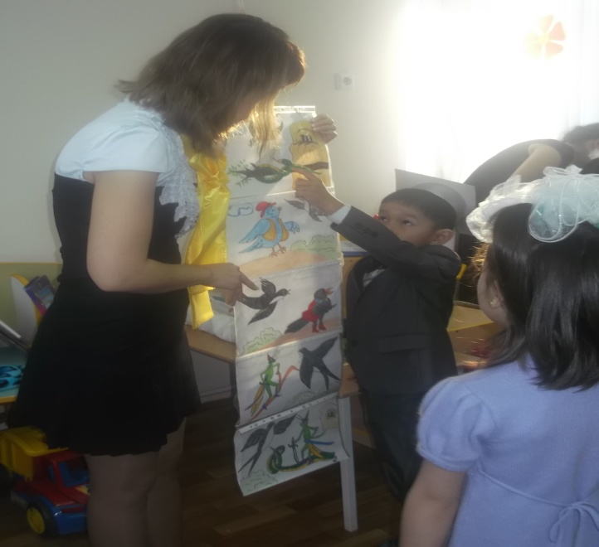  Екінші топ: кімде желімнің эмблемасы солар шығармашылықа барады. Келген бірінші топ қарлыгашты қара-ала қиылған қағазбен жабыстырады. Айналып келген екінші топ жыланды жасыл жіппен жабыстырады. Сонғы топ дәуітті боялған тарымен жабыстырады.  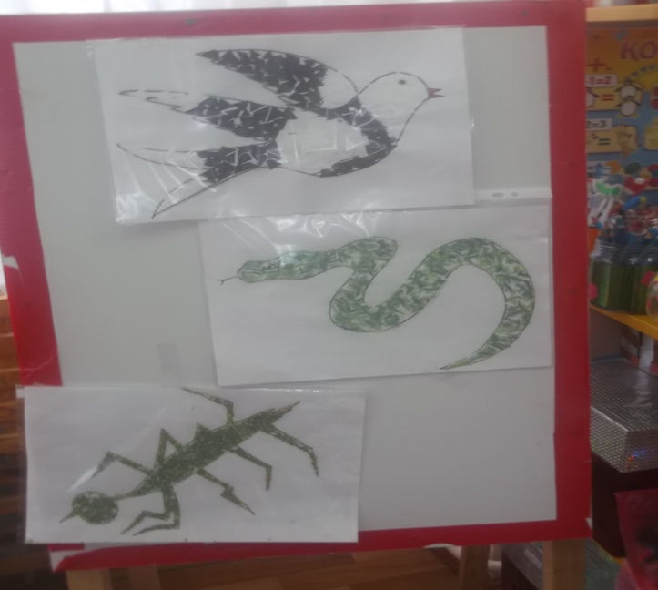  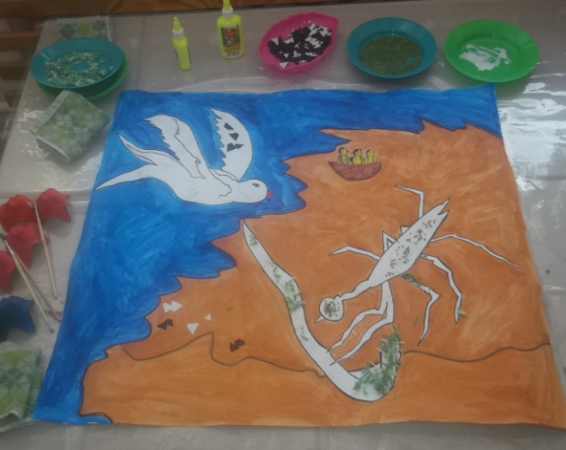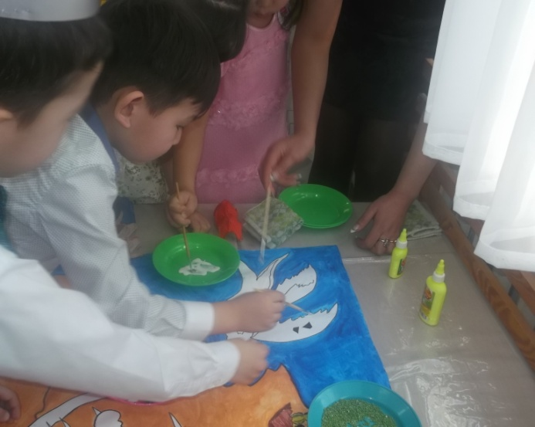  Үшінші топ: Пропп карта арқылы құрастарып, дауыстап мазмұндайды  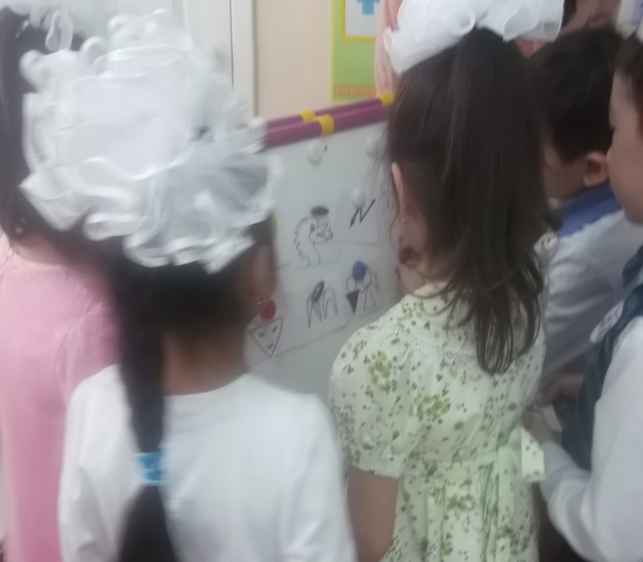  Балалар көремендердің сұранысы бойынша бүгінгі танысқан ертегімізді «бүрме» театры арқылы сахналап шығындар.  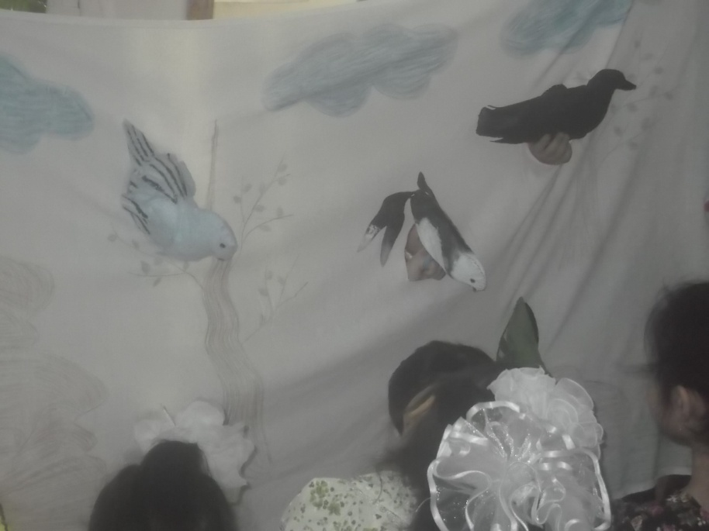 | - Балалар ертегіні мұхият тындауда  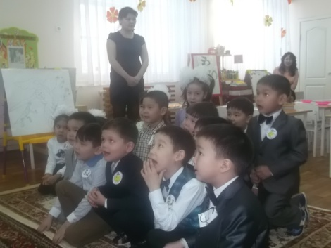  -өте ұнады.  - Балалар ертегіні дауыстап мазмұндай отыра, Пропп картаны рет-ретімен қоюда.  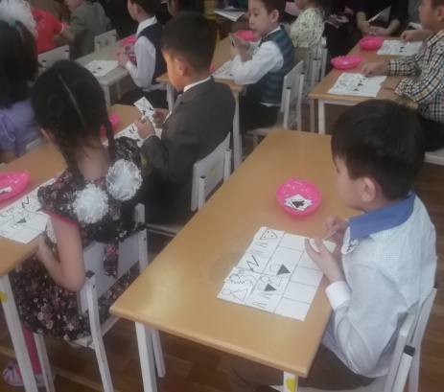  -балалар үлгіге қарап, тексереді.  -дәуітті  -қарлығашты  -көкекті  -жыланды.  -дос  -қас. Жылан.  -Жақсы көрісіп келіседі.Жаман келісіп керіседі.  -Құстың құйрығы айыр.  -Оның ұясы ағашта емес, жарда.  -Балалар кимылмен көрсетуде  - Мұхият тындауда  -кейперлерді өз таңдау бойынша рольдерге бөлініп ертегіні сахналауда.
Рефлекстік-жинақтаушы. | Балалар бүгінгі сабақта не істегімізді карточка арқылы ретімен қойындар.  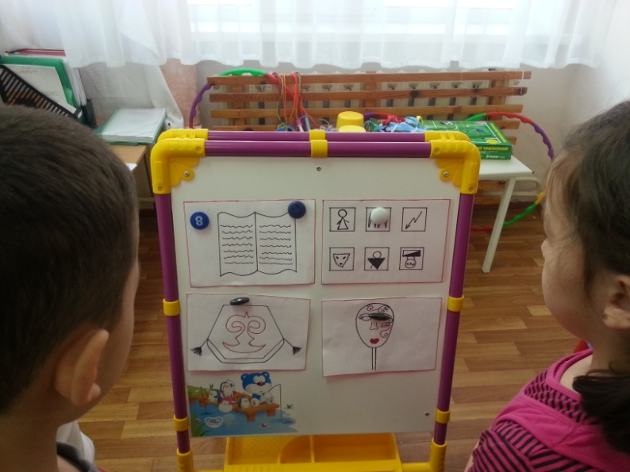  Кім сабақты түсінді солар қарлығаштың суреттін алады. Кімге көмек керек, әлі толық менгерген жоқпын дегендер балапаның суреттін алады.  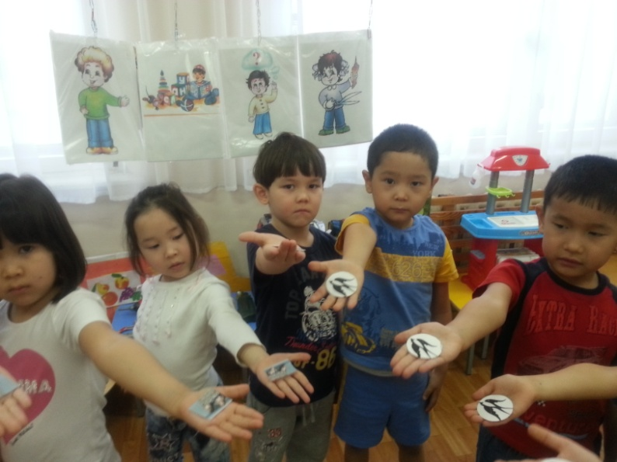  Осы суреттін ішінде ертегімізде қандай кейіпкерлер кездескен жоқ соларды атандар.  Олай болса келесі сабақта «Арыстан мен қасқыр» ертегісімен танысамыз.  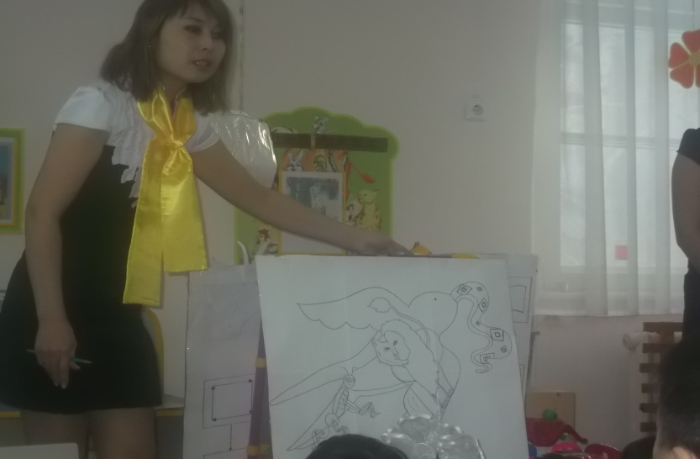 | -рет-ретімен қойып беруде  - Балалар өз білімін сурет арқылы бағалауда.

